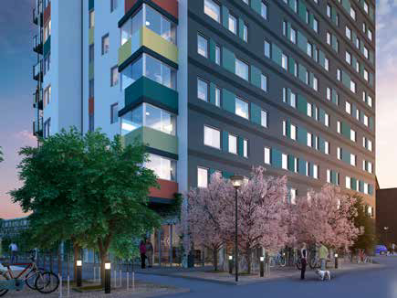 Brf Arenatoppen
Information ang. andrahandsuthyrning, 2019-10-15
Andrahandsuthyrning skall alltid godkännas av styrelsen och får inte omfatta mer än 12 månader. Uthyrning får ej ske till företag. Ansökningsblankett finns på vår hemsida www.arenatoppen.bostadsratterna.se och skall mailas till brf.arenatoppen@gmail.com
Vi kommer att debitera en kostnad för andrahandsuthyrning som enligt stadgarna uppgår till 10 % av ett prisbasbelopp, dvs 4 730 kr/år (2020). En icke godkänd andrahandsuthyrning kan leda till att man kan förlora rätten att bo i sin lägenhet. Även när man upplåter sin lägenhet till barn eller andra släktingar och inte bor samtidigt i lägenheten, så räknas det som andrahandsuthyrning. Godkänd ansökan om andrahandsupplåtelse, medför att lägenhetsinnehavaren är skyldig att betala kostnad för andrahandsupplåtelse för den sökta tiden.

Styrelsen har beslutat att inte tillåta korttidsupplåtelse via airbnb eller liknande.

Lite information till Dig som avser att andrahands uthyra.

Ni som hyr ut er lägenhet har skyldighet att informera den ni hyr ut till om vilka regler som gäller i Brf Arenatoppen. Ni måste också under uthyrningen meddela hyresgästen och eventuellt förklara den information som vi delger i våra Nyhetsbrev.
Brf Arenatoppen har bara lägenhetsinnehavaren som part.
Detta innebär att lägenhetsinnehavaren ansvarar för allt som andrahandsuthyraren förorsakar i fastigheten och i lägenheten.

Presentera Er hyresgäst för den styrelseledamot som har ansvaret för Din lägenhet.

Informera hyresgästen om bl.a. nedanstående:

Entrédörrar
Entrédörrar kan inte öppnas med nyckel – endast med tagg.
Dörrar med dörröppnare får inte spärras med olika föremål. Om dörren skall vara öppen – vrid strömbrytaren i dörrens överkant till läge 0.

Porttelefon samt namnetiketter
Brf Arenatoppen sätter upp namnetiketter till postbox eller dörr om lägenhetsinnehavaren så önskar. (Glöm inte själv att adressförändra Din egen post)
Porttelefonen ändras inte.

Störning
Vi använder en dämpad ljudnivå i fastigheten mellan kl. 22.00 – 08.00.
Miljörummet
Lägenhetsinnehavaren skall personligen informera om nedanstående ordningsregler i Miljörummet

”Tänk på att tömma flaskor och burkar från sitt innehåll innan de läggs i kärlen.
Undvik att lägga blöta sopor i matavfallspåsarna och använd gärna dubbla påsar, så att vi slipper fukt i kärlen, som medför att det luktar illa i miljörummet. Lägg alltid lite hushållspapper eller tidningspapper i botten av påsen.
Var också vänlig att pressa samman kartonger eller liknande innan de läggs i kärlet, så att alla våra kartonger får plats. Detta gäller även mjölkpaket och vinboxar, som efter att de töms på sitt innehåll måste pressas samman.”

Lägenhetsnummer på brev
Det är mycket viktigt att meddela berörda vilket lägenhetsnummer posten skall levereras till.
Annars riskerar man att posten/brevet inte kan levereras.

Styrelsen i Brf Arenatoppen

